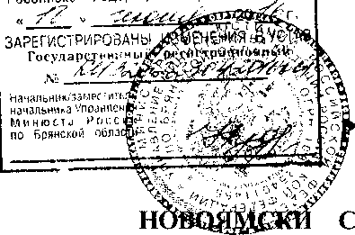

Управление Министерства юстиции Российшэй Федерации по Брянской области

ОССИЙСКАЯ ФЕДЕРАЦИЯ  
БРЯНСКАЯ ОБЛАСТЬ  
СЕВСКИЙ РАЙОН

Й СЕЛЬСКИЙ СОВЕТ НАРОДНЫХ ДЕПУТАТОВ

РЕШЕНИЕ

От 08.06.2016 № 65

С.НОВОЯМСК.

О внесении изменений и дополнений

в Устав Новоямского сельского поселения

В целях приведения Устава Новоямского сельского поселения в соответствие с действующим законодательством Новоямский сельский Совет народных депутатов

РЕШИЛ:

1. Внести в Устав Новоямского сельского поселения изменения и дополнения (прилагаются)
2. Направить настоящие изменения и дополнения в Устав Новоямского сельского поселения в Управление Министерства юстиции Российской Федерации по Брянской области для регистрации.

3. Настоящее решение опубликовать в установленном порядке.

Г лава Новоямского сельского

поселения

